苏州大学实验报告
院、系 | 计算机学院 |  | 年级专业 |  | 14计科 |  | 姓名 | 徐双奇 | 学号 | 1427405087
课程名称 |  | linux |  |  |  |  |  |  | 成绩
指导教师 |  |  |  | 同组实验者 |  | 无 |  | 实验日期

实 验 名 称 | 实验五 awk&sed使用

- 实验目的与要求
- 实验内容
1. 针对以下文本内容的操作，请写出相关的awk命令
Beth 4.00 0
Dan 3.75 0
Kathy 4.00 10
Mark 5.00 20
Mary 5.50 22
Susie 4.25 18
（1） 当第3列大于0时，输出文本中对应行的第1列和第2列与第3列之积
（2） 统计第3列大于15的行数，记为X，并以下列格式输出 “X employees worked more than 15 hours.”
（3） 使用特殊变量NR、NF，统计输出整个文本的行数、单词数和字符数

2.针对下列文本内容，使用sed命令完成以下操作
4000001476
4000000041
4000002754
4000000944
4000002549
（1）将文本内容中每行中的400替换为800显示，即输出如下：
8000001476
8000000041
8000002754
8000000944
8000002549
（2）使用正则表达式，将文本内容中每行的前三个数字，以小括号括起来显示，即输出如下：
(400)0001476
(400)0000041
(400)0002754
(400)0000944
(400)0002549
（3）使用正则表达式，将文本内容中每行的中间三个数字前后增加“-”符号，即输出如下：
400-000-1476
400-000-0041
400-000-2754
400-000-0944
400-000-2549
（4）下列命令的输出结果是什么？
echo “123 abc” | sed –r ‘s/[0-9]+/& &/’
echo abcd123 | sed ‘s/\([a-z]*\).*/\1/’
- 实验步骤和结果
Awk实验：

#!/usr/bin/awk -f
$3>0 {print $1, $2*$3}
$3>15 {emp=emp+1}
END {print emp,"employees worked more than 15 hours"}
{nc =nc+length($0)+1
nw=nw+NF
}
END {print NR,"lines,",nw,"words,",nc,"characters"}

结果：

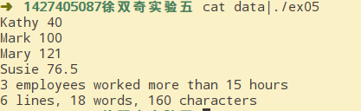

Sed实验：
- 将文本内容中每行中的400替换为800显示：
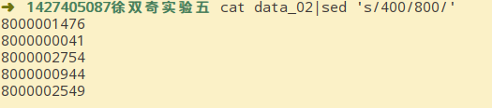
- 使用正则表达式，将文本内容中每行的前三个数字，以小括号括起来显示，即输出如下：
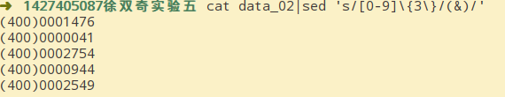
（3）使用正则表达式，将文本内容中每行的中间三个数字前后增加“-”符号，即输出如下：

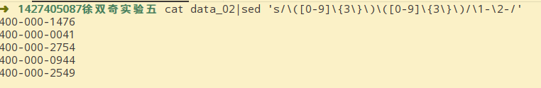
（4）下列命令的输出结果是什么？
echo “123 abc” | sed –r ‘s/[0-9]+/& &/’
123
echo abcd123 | sed ‘s/\([a-z]*\).*/\1/’
abcd

- 实验总结
了解awk以及sed的使用。

